様式8８

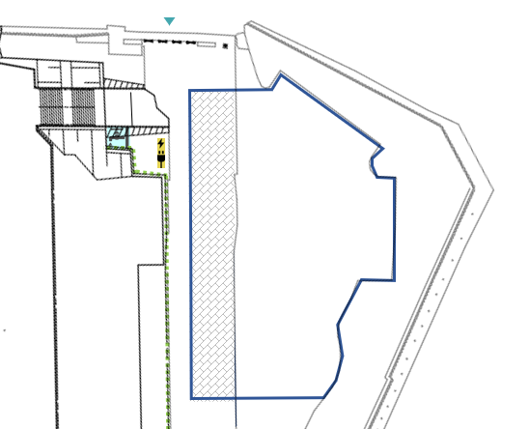



注）「立面図」、「長期利用（事業実施）イメージ図」を各A4サイズ１枚に限り添付できる

貸付希望範囲　　　㎡

【記載例】

様式8８





貸付希望範囲　９６０　㎡

テント

テント

※立面図、事業実施イメージ図は別添のとおり（各１枚）

１,０４０㎡　–　80㎡　＝　９６０㎡

42m

注）「立面図」、「長期利用（事業実施）イメージ図」を各A4サイズ１枚に限り添付できる

テーブル

関係者駐車場

関係車両

テントスペース

仮設トイレ

WC

関係車両車両

関係車両車両

関係車両

関係車両

関係車両

関係車両

WC

WC

29m